REQUERIMENTO Nº 858-2020

Requeiro à Mesa, consultado o Plenário, oficie-se o prefeito João Carlos dos Santos para que informe se é possível instalar câmara de monitoramento na Avenida Melchiades Nery nas proximidades do numeral 700.
A medida é necessária para prover maior aos moradores daquelas imediações, sobretudo crianças, que se veem ameaçados pelo fluxo de veículos em alta velocidade, sobretudo depois das melhorias de trafegabilidade feitas no local.
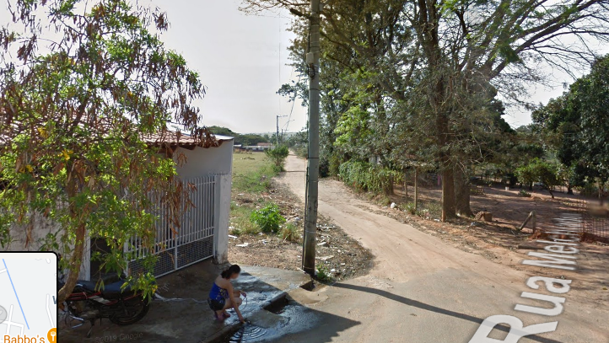
Sala das sessões, 9 de novembro de 2020.

REGINALDO PARENTE
Vereador

